Kontakt: Achim Steinebach  AMONDO GmbH  Tel.: 0228-964 50 300  Fax: 0228-964 50 355 | Friedr. Breuer Str.26-28  53225 Bonn  www.amondo.info | 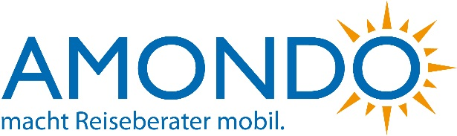

Pressemitteilung

AMONDO und Germania geben engere Zusammenarbeit bekannt
Germania und AMONDO punkten mit einem MEHR an Service – mobile AMONDO Reiseberater können ihren Kunden die Germania Vorzüge nun optimal näher bringen.

Bonn, August 2016: Germania wird in Zukunft enger mit der AMONDO GmbH zusammen arbeiten. Der Marktführer im mobilen Reisevertrieb freut sich, dass die mobilen Reiseberater zukünftig das vielfältige Flugangebot der Germania in Bistro Portal und myJACK buchen können. Somit hat sich die Vertriebsmöglichkeit für eine bedeutend größere Anzahl an Reiseberatern entscheidend verbessert. Einige AMONDO Berater hatten in diesem Jahr bei einer Inforeise nach Schwedisch Lappland die Gelegenheit den guten Service der Germania persönlich zu testen und werden das Streckenangebot mit Überzeugung anbieten können.
Germania feiert 30-jähriges Bestehen! Seit drei Jahrzehnten fliegt die Berliner Fluggesellschaft Reisende in die Sonne, zu Freunden und Verwandten oder in beliebte europäische Metropolen. Eine Vielzahl attraktiver Destinationen in Europa, Nordafrika und Westasien steht Fluggästen dabei zur Auswahl. Immer mit an Bord: Snacks, Softdrinks und mindestens 20 Kilo Freigepäck. Die Germania betreibt derzeit 22 Flugzeuge.

Germania fliegt mit einer modernen Flotte bevorzugt ab kleineren deutschen Flughäfen, wie Bremen, Rostock, Erfurt und Friedrichshafen, was sich positiv auf Abfertigung und Wartezeiten auswirkt und die Reise schon beim Check-In entspannt starten lässt.

„Mit der Germania runden wir unser vielfältiges Flugsortiment ab und unsere mobilen Reisevermittler erhalten ein weiteres wichtiges Vertriebsinstrumentarium um den rundum Service zu perfektionieren.“, so AMONDO Geschäftsführer Achim Steinebach.

Paul Scodellaro, Director Sales, Distribution and Services bei Germania: „Mit AMONDO haben wir einen neuen und modernen Partner im mobilen Reisevertrieb gewonnen. Wir freuen uns sehr über unsere Zusammenarbeit.“
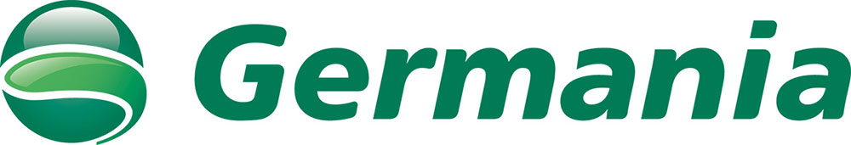
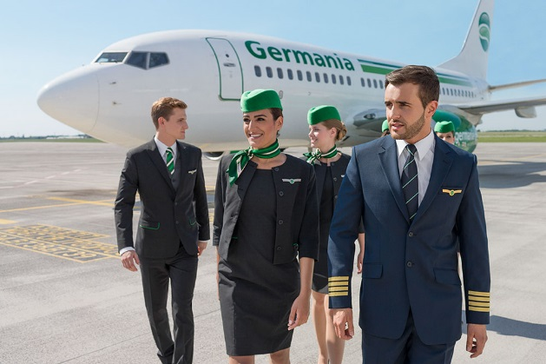

Über AMONDO GmbH
Die AMONDO GmbH wurde 2003 mit Sitz in Bonn gegründet und rangiert inzwischen unter Deutschlands Marktführern im mobilen Reisevertrieb. Unter dem Dach von AMONDO sind mehr als 1000 selbstständige mobile Reiseberater aktiv. Kernerfolgspunkte von AMONDO sind effiziente Verwaltungsstrukturen, Unabhängigkeit gegenüber Leistungsträgern und daraus resultierend Unabhängigkeit im Reisepreisvergleich; ein ausgewogenes Portfolio hochwertiger Anbieter und ein exzellent geschulter Vertrieb runden das System ab. Seit 2015 ist AMONDO auch unter amondo.nl in den Niederlanden erfolgreich. Interessenten für den Beruf des mobilen Reiseberaters sind jederzeit herzlich willkommen und können sich unter www.amondo.de unverbindlich informieren und AMONDO 3 Monate kostenfrei ausprobieren.

